PESTI NAPLÓ
1937. Augusztus 23.

Jubileumi és a Nemzeti Színházban

"Száz esztendővel ezelőtt a Nemzeti Színházat - mint tudjuk - a magyar nyelv fennmaradásáért vívott harc hívta életre. A köz e színház legfőbb hivatását a nemzeti nyelv ápolásában látta. Akkor a magyar nyelv pusztulásának végzete fenyegetett, a nemzet színháza tehát a magyar nyelvet, a magyar életet jelentette. A nemzeti öntudatra ébredésnek ezekben a hősi éveiben cselekvő magyar akarat hívta életre ezt a kultúrintézményt... A színház a magyar drámairodalom nemesítésének, fejlesztésének, kultuszának leggazdagabb erejű inspirátorává vált."

-Németh Antal, a Nemzeti Színház igazgatója

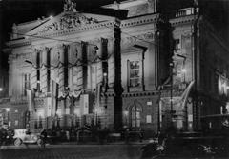
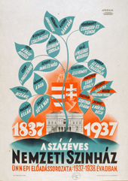
A Nemzeti Színház tegnap száz éve nyitotta meg kapuit a nagyközönség előtt. Akkor még az Astorián álló épületben mutatták be 1837. augusztus 22-én a Bánk Bán című előadást. A megemlékezésre kettő napot választottak augusztus 22-ét és október 25-ét. Az ünnepi ciklus megvalósításához először is Hóman Bálint vallás- és közoktatásügyi miniszternek kellett jóváhagyást kérvényezni és ez be is következett. A 100 éves színház ünnepi előadások között megtekinthetik az Árpád ébredése című darabot, ami a Pesti Magyar Színház megnyitását idézte, a másik állami színházat (Magyar Királyi Operaház) a Béla Futása című operája vonta be az ünnepeltek körébe. Az események is megszaporodtak: díszebéd, Bajza József sírjának koszorúzása, a Magyar Tudományos Akadémián ünnepi ülés, díszelőadás Horthy Miklós és felesége jelenlétében és végül a színház emlékkiállítása.
A megemlékezésnek politikai és ideológiai aktualitások kinyílvánítására is kerítettek alkalmat, ami el nem múló tudományos eredményt is hozott. Pukánszkyné Kádár Jolán két kötetes monográfiája, a nemzeti színház százéves története című könyvét ekkor adták ki. November 30-án az Iparművészeti Múzeumban fog megnyílni a színház emlékkiállítása. Többek között tárgyak, festmények, rajzok, fényképek, szobrok is ki lesznek állítva. Ezekkel az értékes tárgyakkal szeretnék megmutatni az érdeklődő közönség számára, hogy mindennek és mindenkinek emléket állítanak. A századik születésnap igen pompázatosra sikerült.
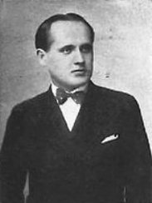
A Nemzeti Színház jelenlegi igazgatója is bemutatja rendezéseit ebben az évadban: A Jézusfaragó ember. Ő volt az első XX. századi rendező Magyarországon. Folyamatosan értelmezte az előadásokat és figyelte a színészek munkáját. Ezzel egy egyfajta totális színház eszményt képvisel. Így foglalta össze művészi hitvallását.

“A színész, igazi értelme szerint, az olyan ember, aki több embert, száz embert, sok száz embert hordoz magába, akiben sok száz ember lelke lakozik, s aki ezt a sok száz embert ki is tudja teremteni magából… a színész-emberteremtő tehetség, aki csak utánozni tud, az komédiás.”
-Hevesi Sándor

